INSTITUCION EDUCATIVA MARIA DORALIZA LOPEZ DE MEJIA
CODIGO DANE: 144001000138 NIT. 825000393

GUÍA DE APRENDIZAJES DE CIENCIAS NATURALES 6°

Autores: Kendris Brito Rodríguez.

Coordinador Académico: Segrith Ospino.

Rectora: Petrona María Barón Toro

LA SECRETARIA DE EDUCACIÓN Y CULTURA

DISTRITO DE RIOHACHA – LA GUAJIRA
2020

QUÍMICA
LA ENERGÍA Y SUS PROPIEDADES

guia | Fecha de entrega: _17__/__07__/2020
Estándar: Explico las propiedades de la materia y sus componentes.
DBA N°1 | Evidencia de aprendizajes.
Comprende la clasificación de los materiales a partir de grupos de sustancias (elementos y compuestos) y mezclas (homogéneas y heterogéneas). | Establece diferencias entre las características de la materia, sus propiedades y las sustancias que las constituyen.  Explica las diferentes clases de energía y las utiliza en su diario vivir.
Eje temático : Propiedades de la energía
Estudiante: Grado: 6 Grupo:

1. Lea de manera atenta el siguiente texto y haga en su cuaderno una lista de las propiedades de la energía.
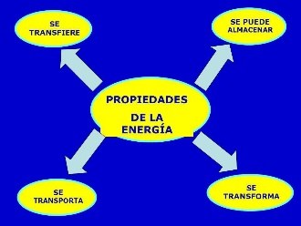
Todas las transformaciones de la materia, tanto los cambios de estado como la generación de nuevas sustancias, suceden gracias a cambios en la energía. La energía se clasifica en dos grandes tipos: la energía potencial y la energía cinética. La energía potencial, es aquella que posee un cuerpo gracias a su posición en el espacio o su composición química y cantidad de materia. Por su parte, la energía cinética es aquella que posee un cuerpo gracias a su movimiento en el espacio. Por esta razón, cada vez que nos hablan de energía cinética nos están comunicando una característica del movimiento de los cuerpos. La energía potencial de un objeto se transforma en energía cinética cuando éste entra en movimiento. Entre más masa posee un objeto, más energía potencial tendrá. Del mismo modo, a mayor altura que se encuentre un objeto, mayor será su energía potencial. La energía tiene propiedades que permiten estudiar y caracterizar no sólo la energía, sino a su vez todas las transformaciones materiales que son posibles gracias a ella. La energía, entonces, se transforma, ya que se presenta de muchas formas y puede cambiar entre ellas. Una forma de energía puede convertirse en otra y se conserva o permanece constante cuando pasa de un cuerpo a otro o cuando una forma de energía se transforma en otra. Esta característica se conoce como el principio de conservación de la energía: la energía, al igual que la materia, no se crea ni se destruye, solo se transforma. Adicionalmente, la energía se traspasa o se transfiere, es decir que puede pasar de un cuerpo al otro y finalmente, se degrada, debido a que hay formas de energía más útiles que otras (en el sentido de que nos permiten provocar más transformaciones). Una vez que se usa la energía en una transformación determinada, pierde parte de su utilidad. Decimos entonces que la energía se ha degradado o ha perdido calidad (no decimos que se ha gastado).

2. Con las palabras que se encuentran en los recuadros, complete las ideas del siguiente párrafo

Potencial Energía Lumínica Cinética

El árbol de anón absorbe luz o de la radiación solar, convirtiendo esta energía en energía química que almacena en moléculas orgánicas. Luego, utiliza esta energía para producir hojas, ramas y frutos. Cuando un anón, lleno de energía química, se cae del árbol al suelo, su energía de posición o energía se transforma en energía (la energía del movimiento) a medida que cae. Cuando el anón golpea el suelo, la energía cinética se transforma en calor (energía calórica) y sonido (energía acústica).

3.¿Qué propiedades de la energía se pueden evidenciar en el párrafo anterior? Justifique su respuesta.

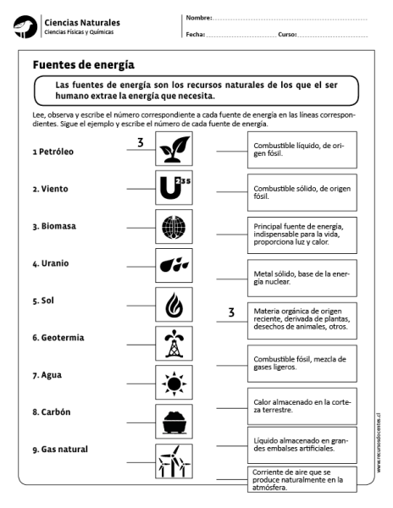
4.

5. Completa el mapa conceptual

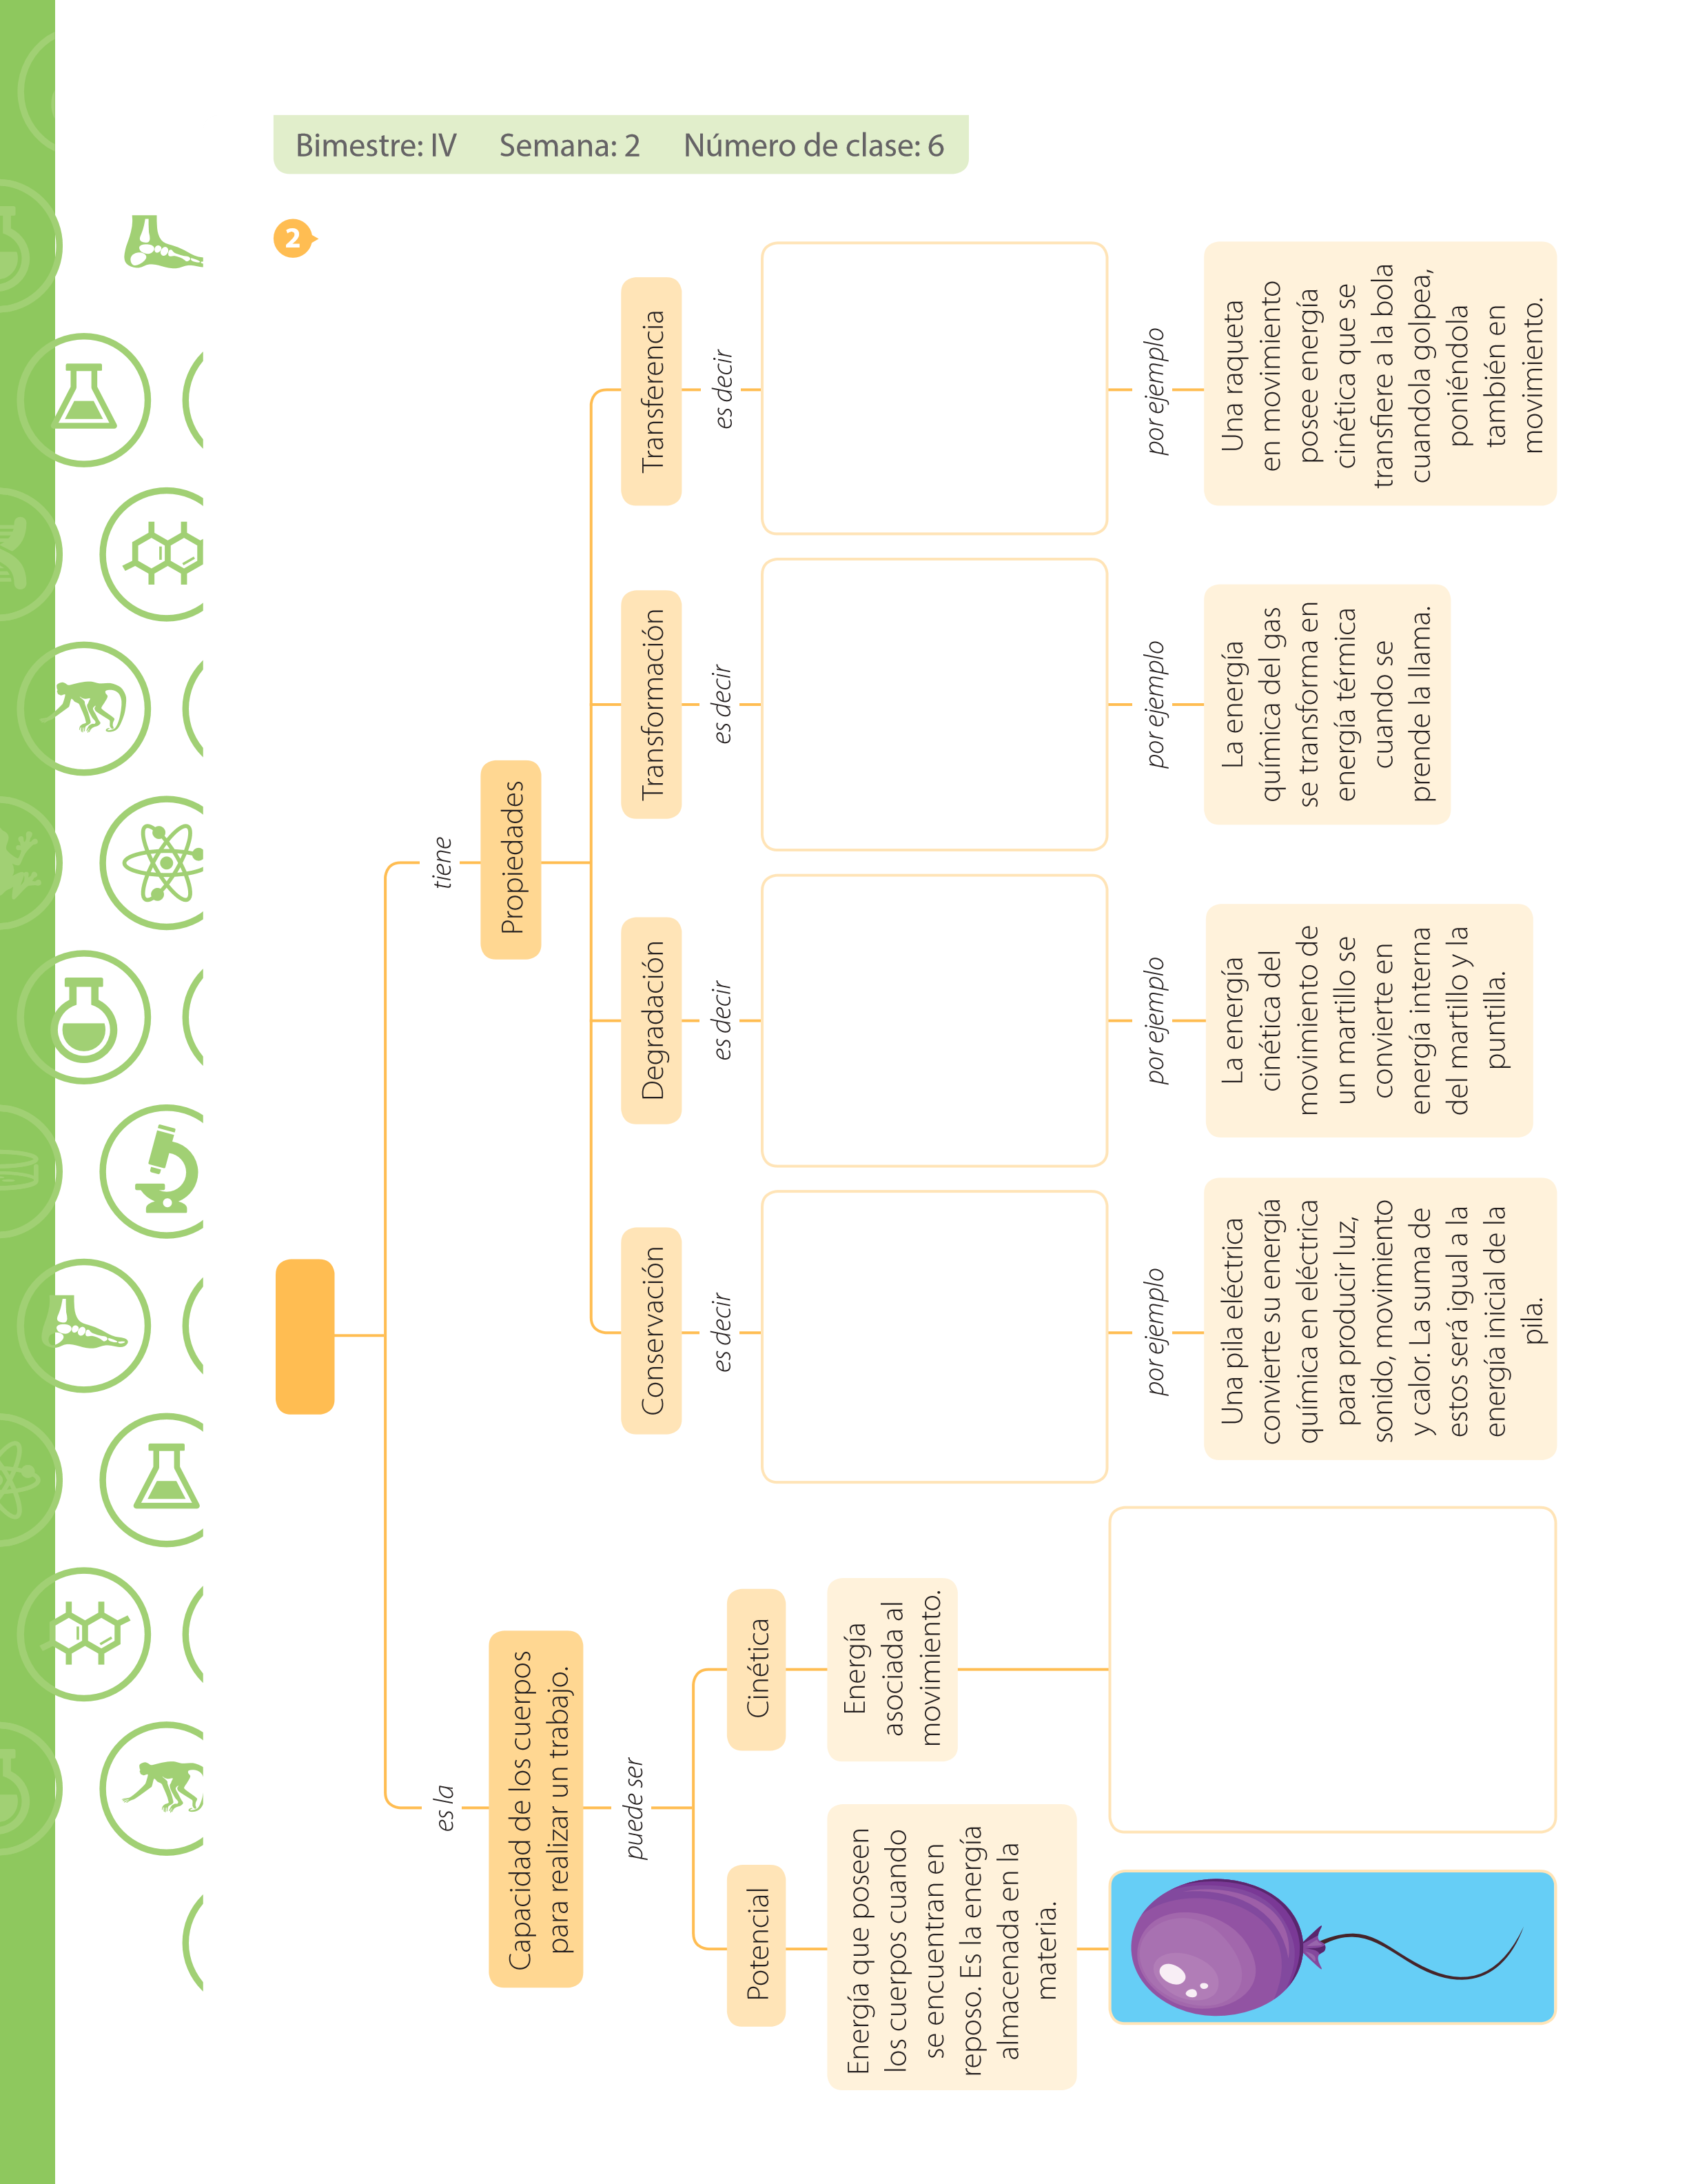

Tomado y adaptado de:
Fundación Andaluza para la divulgación de la innovación y el conocimiento. (2014). Guía didáctica descubrelaenergía.Recuperadode:https://descubrelaenergia.fundaciondescubre.es/ files/2014/01/GuiaDidactica_DescubrelaEnergia.pdf

• Audesirk, T et al. (2013). Biologia. La vida en la Tierra. Pearson Educación de México.
• Guarin Arias, C. et al. (2012). Ciencias para pensar. Bogotá: Grupo Editorial Norma.
https://gescoorit.files.wordpress.com/2013/06/icfes-pregunta.pdf
http://aprende.colombiaaprende.edu.co/sites/default/files/naspublic/plan_choco/ciencias_7_bim3_sem4_est.pdf

